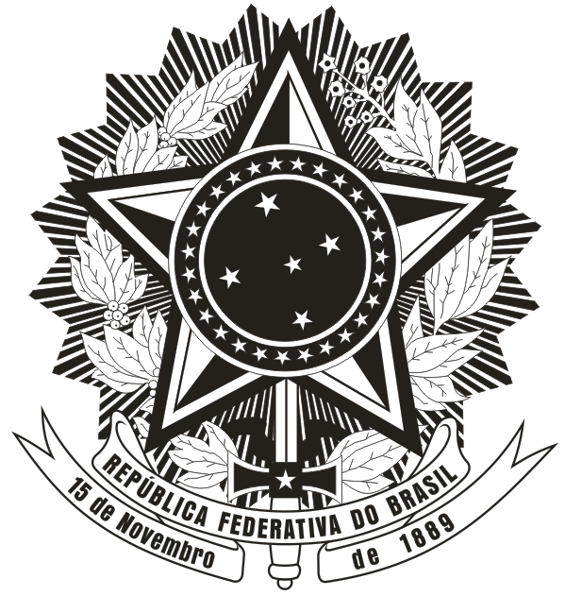
SERVIÇO PÚBLICO FEDERAL
MINISTÉRIO DA EDUCAÇÃO
UNIVERSIDADE FEDERAL DE SANTA CATARINA
CENTRO DE CIÊNCIAS DA SAÚDE
PROGRAMA DE PÓS-GRADUAÇÃO EM NUTRIÇÃO

ANEXO 05 – AUTODECLARAÇÃO DE PESSOA COM DEFICIÊNCIA

Tendo realizado minha inscrição no Processo Seletivo do PPGN - Turma 2023 (Edital Nº05/PPGN/2022), para uma das vagas destinadas no termo do inciso VIII do artigo 37 da Constituição Federal e, por similitude, do § 2º do artigo 5º da Lei nº 8.112/1990;
1. ( ) DECLARO para o fim específico de atender ao requisito do Edital do Processo Seletivo do PPGN/2022, que sou pessoa com deficiência.
2. ( ) DECLARO que estou ciente de que detectada a falsidade desta declaração sujeito-me às penas da lei, especialmente às consequências relacionadas ao Art. 9º da Portaria 18/2012-MEC e ao Edital deste processo seletivo.
Florianópolis, ______de _____________de 20___.
Nome: ___________________________________

Assinatura: ________________________________

PARECER DA COMISSÃO DE VALIDAÇÃO DA AUTODECLARAÇÃO DE PESSOA COM DEFICIÊNCIA

A Comissão após avaliação dos documentos do(a) candidato(a):
( ) SIM: Valida essa autodeclaração.
( ) NÃO valida essa autodeclaração e NÃO habilita o(a) candidato(a) para a continuidade do processo seletivo pelas ações afirmativas.

Florianópolis, _______ de ____________________ de 20____.

Assinatura da Comissão:_________________________________________________________________________

